JS第2天作业

## 第1题：

用户输入一个数字，然后判断这个数字能否被5、6整除，根据情况弹出下面4种警告框：

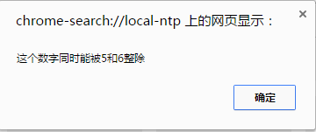

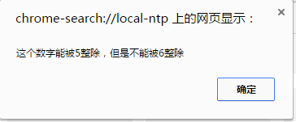

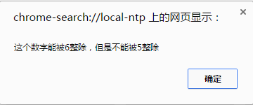

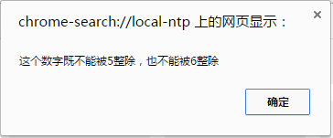

## 第2题：

找出1~1000之中，所有能被5整除，或者被6整除的数字。在控制台输出。

## 第3题：

用户输入一个数字，列出所有它能够整除的数字。

比如用户输入48，那么控制台中将显示：

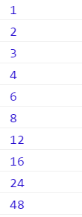

比如，用户输入19，那么控制台显示

1

19

比如，用户输入21，那么控制台显示

1

3

7

21